TRUNG TÂM CNTT & TT BẮC GIANG

DỰ ÁN: PHẦN MỀM QUẢN LÝ VĂN BẢN VÀ ĐIỀU HÀNH
NGUỒN MỞ CHO CÁC SỞ NGÀNH
TÀI LIỆU QUẢN TRỊ HỆ THỐNG TỪNG SẢN PHẨM

BẮC GIANG 12/2012
MỤC LỤC
I- GIỚI THIỆU 3
1. Mục đích 3
2. Yêu cầu hạ tầng 3
II. HƯỚNG DẪN QUẢN TRỊ 3
1- Tạo cơ sở dữ liệu dùng PhpMyAdmin 3
III. HƯỚNG DẪN QUẢN TRỊ PHẦN MỀM 6
1- Nhóm quản trị phần mềm 6
1.1 Các phòng ban, nhóm sử dụng phần mềm 6
1.2 Vai trò cho nhóm sử dụng phần mềm. 7

I- GIỚI THIỆU

1. Mục đích
- Tài liệu này là Hướng dẫn quản trị cơ sở dữ liệu, quản trị phần mềm trong bộ tài liệu hướng dẫn phần mềm Quản lý Văn bản và Điều hành Công việc trên nền tảng nguồn mở Drupal. ( ODOC )
Phiên bản ODOC- F1.3 ( Open Document Management Full V1.3)
Hoàn thành : 12/2012
Là phiên bản đầy đủ tính năng theo công văn số 1654/BTTTT-ƯDCNTT năm 2008 của Bộ TTTT.
( Ngoài ra chúng tôi có phiên bản ODOC- C1.3 là phiên bản đã Custom hiệu chỉnh theo thực tiễn tại các đơn vị, các tính năng rút gọn hơn so với phiên bản ODOC- F1.3, các đơn vị có nhu cầu sử dụng phiên bản này đề nghị liên hệ với Trung tâm CNTT& TT Bắc Giang).

2. Yêu cầu hạ tầng
- Máy chủ đã cài đặt thành công XAMPP.

II. HƯỚNG DẪN QUẢN TRỊ

Tạo cơ sở dữ liệu dùng PhpMyAdmin
Bước 1: Tạo database và import cơ sở dữ liệu.
Truy cập vào đường dẫn: http://localhost/phpmyadmin/ , click Databases để tạo database mới. Tên database mới là: odoc
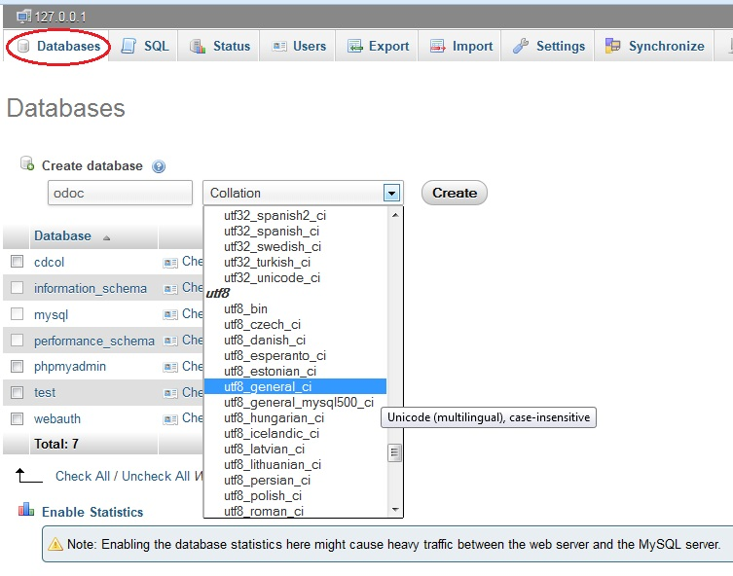
1. Nhập tên database
2.Chọn utf8-general_ci trong hộp lựa chọn Collation
3. Clicl Create để tạo
Click vào database odoc vừa tạo.
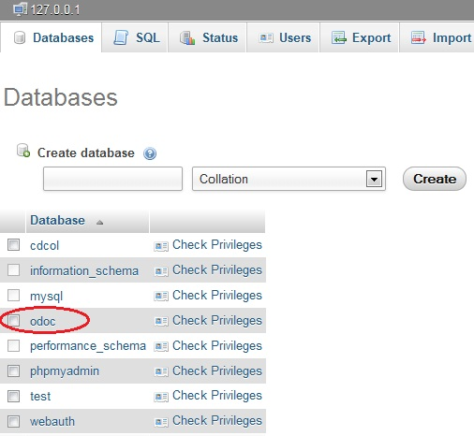
Click vào Import
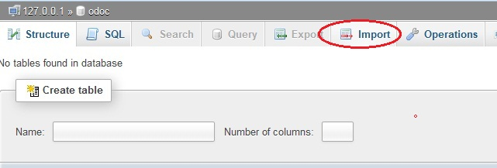

Click Browse… để mở file odoc.sql.gz theo đường dẫn :
C:\xampp\htdocs\ odoc.sql.gz
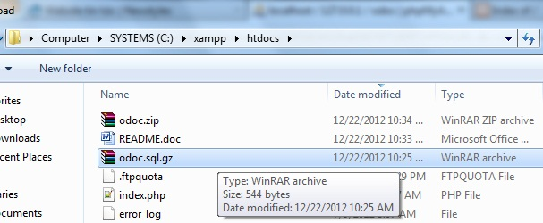
Click GO để import.
- Sau đó ta phân quyền cho User có quyền truy cập CSDL odoc
Chú ý : Một lần nữa kiểm tra lại cấu hình đúng kết nối cơ sở dữ liệu đã Import trong File : ..\sites\default\settings.php.
Kiểm tra : Tên DB, user có quyền truy cập, mật khẩu

III. HƯỚNG DẪN QUẢN TRỊ PHẦN MỀM

Nhóm quản trị phần mềm

Các phòng ban, nhóm sử dụng phần mềm
Vào link: http://demo.qlvb.bgo.vn/admin/content/taxonomy/1 hoặc click vào 1. Cập nhật taxonomy phòng ban trên menu left
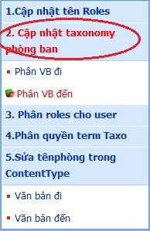
- Thêm phòng ban: Click vào thêm từ liệu phòng ban
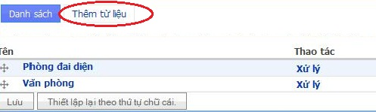
Nhập tên phòng ban rồi click Lưu để lưu lại.
- Sửa phòng ban: Click vào nút Xử lý của nhóm cần sửa.
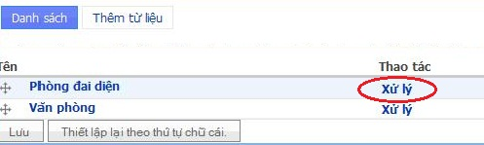
Sửa tên phòng ban rồi click Lưu để lưu lại.
- Xóa phòng ban:
  - Click vào nút Xử lý
  - Click vào nút Xóa để xóa phòng ban.
  - Vai trò cho nhóm sử dụng phần mềm.
Vào link: http://demo.qlvb.bgo.vn/admin/user/roles hoặc click vào 1. Cập nhật tên Role trên menu left
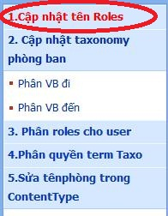
- Thêm vai trò nhóm sử dụng phần mềm.
1. Nhập tên nhóm sử dụng PM
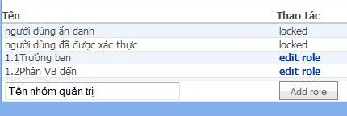
2. Click vào đây
- Sửa nhóm sử dụng phần mềm: Click vào edit role để sửa.
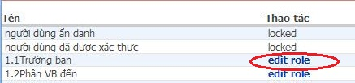
- Xóa một nhóm:
  - Click vào edit role để sửa nhóm.
  - Click vào Delete role để xóa.
  - – Thêm quyền cho người dùng.
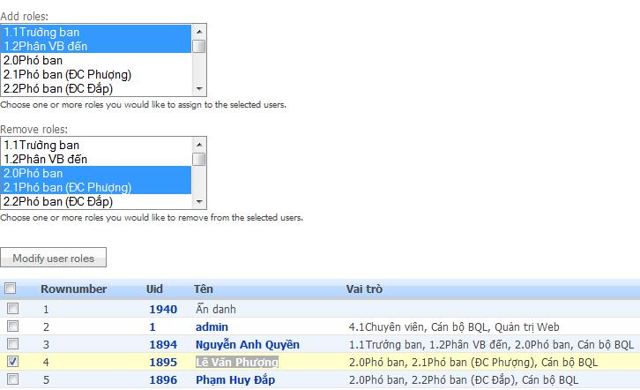
1.Chọn một hay nhiều quyền cho người dùng. Ví dụ thêm quyền 1.1Trưởng ban, 1.2 Phân VB đến cho Lê Văn Phượng
2.Chọn quyền đã tồn tại của người dùng. Ví dụ xóa quyền 2.0 Phó ban và 2.1 Phó ban ( ĐC Phượng )
3. Đánh dấu người dùng muốn thêm thay đổi quyền
4. Click Modify User roles để thay đổi

  - – Phân quyền term Taxo
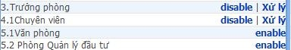
Click vào disable để tắt 1 nhóm quyền.
Click vào enable để mở 1 nhóm quyền đã bị tắt.
Click vào Xử lý để chỉnh sửa quyền cho một nhóm taxonomy.
A - Allow:
I - Ignore: Bỏ qua
D - Deny: Từ chối, không cho phép
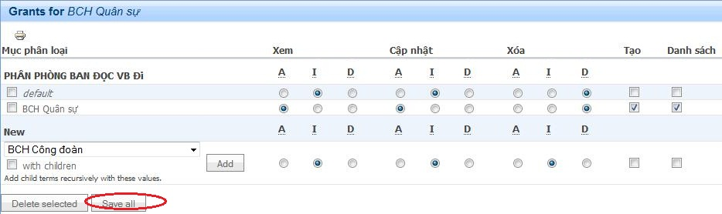
1.Chọn nhóm người dùng

Thêm quyền cho một phòng ban hay nhóm người dùng:
- Chọn nhóm trong hộp thoại New
- Xác định quyền xem, cập nhật, xóa, tạo, danh sách cho nhóm đó.
- Click Save all để lưu lại.
Sửa quyền cho một phòng ban hay nhóm người dung:
- Thay đổi quyền xem, cập nhật, xóa ở các nhóm người dùng.
- Click Save all để lưu lại
  - – Sửa tên phòng trong ContentType
Sửa nhãn tên phòng:
  - Click vào Cấu hình
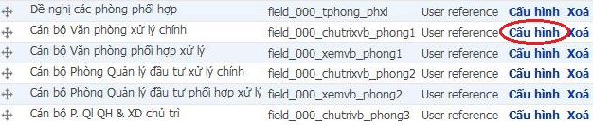

  - Click vào Change basic information
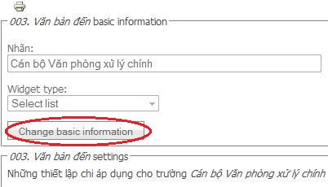

  - Sửa tên trong trong ô nhập Nhãn, rồi click Tiếp tục để lưu.
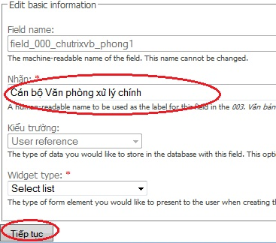

Sửa quyền theo nhóm phòng:
  - Trong mục Thiết lập toàn cục chọn nhóm phòng đã được phân quyền ở mục 1.4 ( Phân quyền term Taxo )
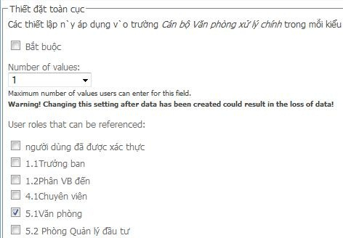
  - Sauk hi chọn xong, click Lưu để lưu các các sửa đổi lại.
Xóa tên phòng trong contentype.
  - Click Xóa để xóa tên phòng trong contentype.
